中国计量大学信息工程学院
深度学习应用实践
开题报告

学生姓名： 刘长睿、刘欣宇杰、赵瑞琦
学 号： 2200305102、2200305104、2200305105
专 业： 人工智能
班 级： 22智能1班
实践课题：
基于深度学习的视频处理软件
指导教师： 赵登阳

2024年 11 月 6 日

- 研究的背景和意义
图像生成与视频生成一直是近年来的热点技术，而本小组则将探索沟通图像与视频的桥梁，即基于深度学习实现视频的降噪、补帧、超分、滤镜功能。本项目最终想实现的目标是将一段低帧率、有噪点的、低分辨率视频处理后输出成更高帧率、更高质量、更高分辨率的视频。在现实生活中，这可以应用到基于图像生成的补帧视频生成达到近似于视频生成的效果，此功能在一般场景中，可以应用到提升视频视频帧率或是游戏帧率，同时也可以将低分辨率的视频在不改变视频内容的前提下提升分辨率。
在国产3A游戏蓬勃发展的当下，将深度学习融入游戏领域，无疑将开启全新的变革篇章。通过不断探索与实践，深度学习将在游戏画质与体验上带来前所未有的提升。
- 国内外研究现状
视频补帧在国内外的研究已经较为成熟，领域内领先的技术是NVIDIA的DLSS和DLAA技术，但是民用的商业化应用尚未普及。
国内在图像超分辨率技术方面取得了显著进展。例如，清华大学、华为诺亚方舟实验室等机构提出了基于认知的万物超分大模型（CoSeR），该模型能够从低清图像中提取认知特征，包括场景内容理解和纹理细节信息，从而提高模型的泛化能力和理解能力。
国外在图像超分辨率技术方面也取得了重要突破。例如，国外学者提出了多种基于深度学习的图像超分辨率算法，这些算法能够在保持图像细节的同时，提高图像的分辨率和清晰度。此外，国外还在探索将图像超分辨率技术与其他先进技术相结合，如虚拟现实、增强现实等，以拓展其应用场景和范围。
在国际学术会议和期刊上，图像超分辨率技术也是一个热门的研究方向。例如，CVPR等顶级学术会议每年都会接收和发表大量关于图像超分辨率技术的论文和研究成果。这些论文不仅展示了最新的技术进展和算法优化，还探讨了图像超分辨率技术在各个领域的应用前景和挑战。
- 研究内容和拟解决的关键问题
1.基于xxx的图像降噪
架构神经网络
训练模型
提升程序性能
2.基于xxx的图像超分
架构神经网络
训练模型
提升程序性能
3.基于xxx的视频补帧
架构神经网络
训练模型
提升程序性能
- 研究方案及措施
1.任务列表及任务分配：
方案草拟、课程设计答辩——刘长睿
应用设计、程序封装——刘长睿、赵瑞琦
代码整合、框架架构——刘长睿、刘欣宇杰、赵瑞琦
图像降噪——刘长睿、赵瑞琦
图像超分——刘欣宇杰、刘长睿
视频补帧——刘欣宇杰、刘长睿
模型训练——刘欣宇杰
2.实验设计与实施：
训练GPU：RTX4080
模型训练与验证：分阶段进行模型训练，采用交叉验证等方法评估模型性能，不断调整参数与结构。
3.数据集构建
Vimeo-90k Dataset
我们还构建了一个大规模、高质量的视频数据集 Vimeo90K。该数据集包含从 vimeo.com 下载的 89800 个视频剪辑，涵盖了各种各样的场景和动作。它适用于以下四个视频处理任务：时间帧插值、视频去噪、视频去块和视频超分辨率。
4.资料收集：
使用arxiv获取前沿最新的研究成果，并将其吸收学习、转化应用到我们的项目中。
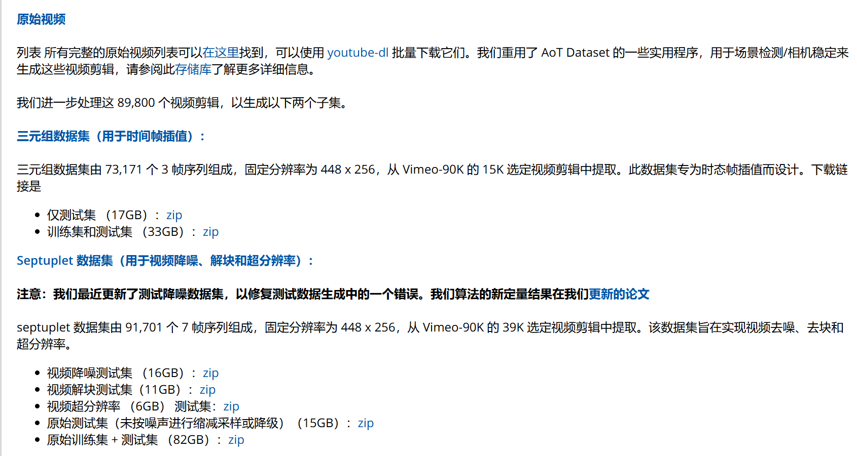
- 实施计划
 | 主要进程 | 时间分配
1 | 方案草拟、应用设计、框架架构 | 1天
2 | 图像降噪 | 1天
3 | 图像超分 | 3天
4 | 视频补帧 | 3天
5 | 代码整合、程序封装、课程设计答辩 | 1天

- 参考文献
http://toflow.csail.mit.edu/
toflow.csail.mit.edu/toflow_ijcv.pdf
https://github.com/ShawnDong98/MIPI2024_MS-Denoimer
https://b23.tv/ZAyA1sM
https://b23.tv/eFwaUdz
https://github.com/2y7c3/Super-Resolution-Neural-Operator
https://github.com/google-research/frame-interpolation?tab=readme-ov-file
anchen1011/toflow: TOFlow: Video Enhancement with Task-Oriented Flow
论文2111.13817
论文[2303.02584] Super-Resolution Neural Operator

